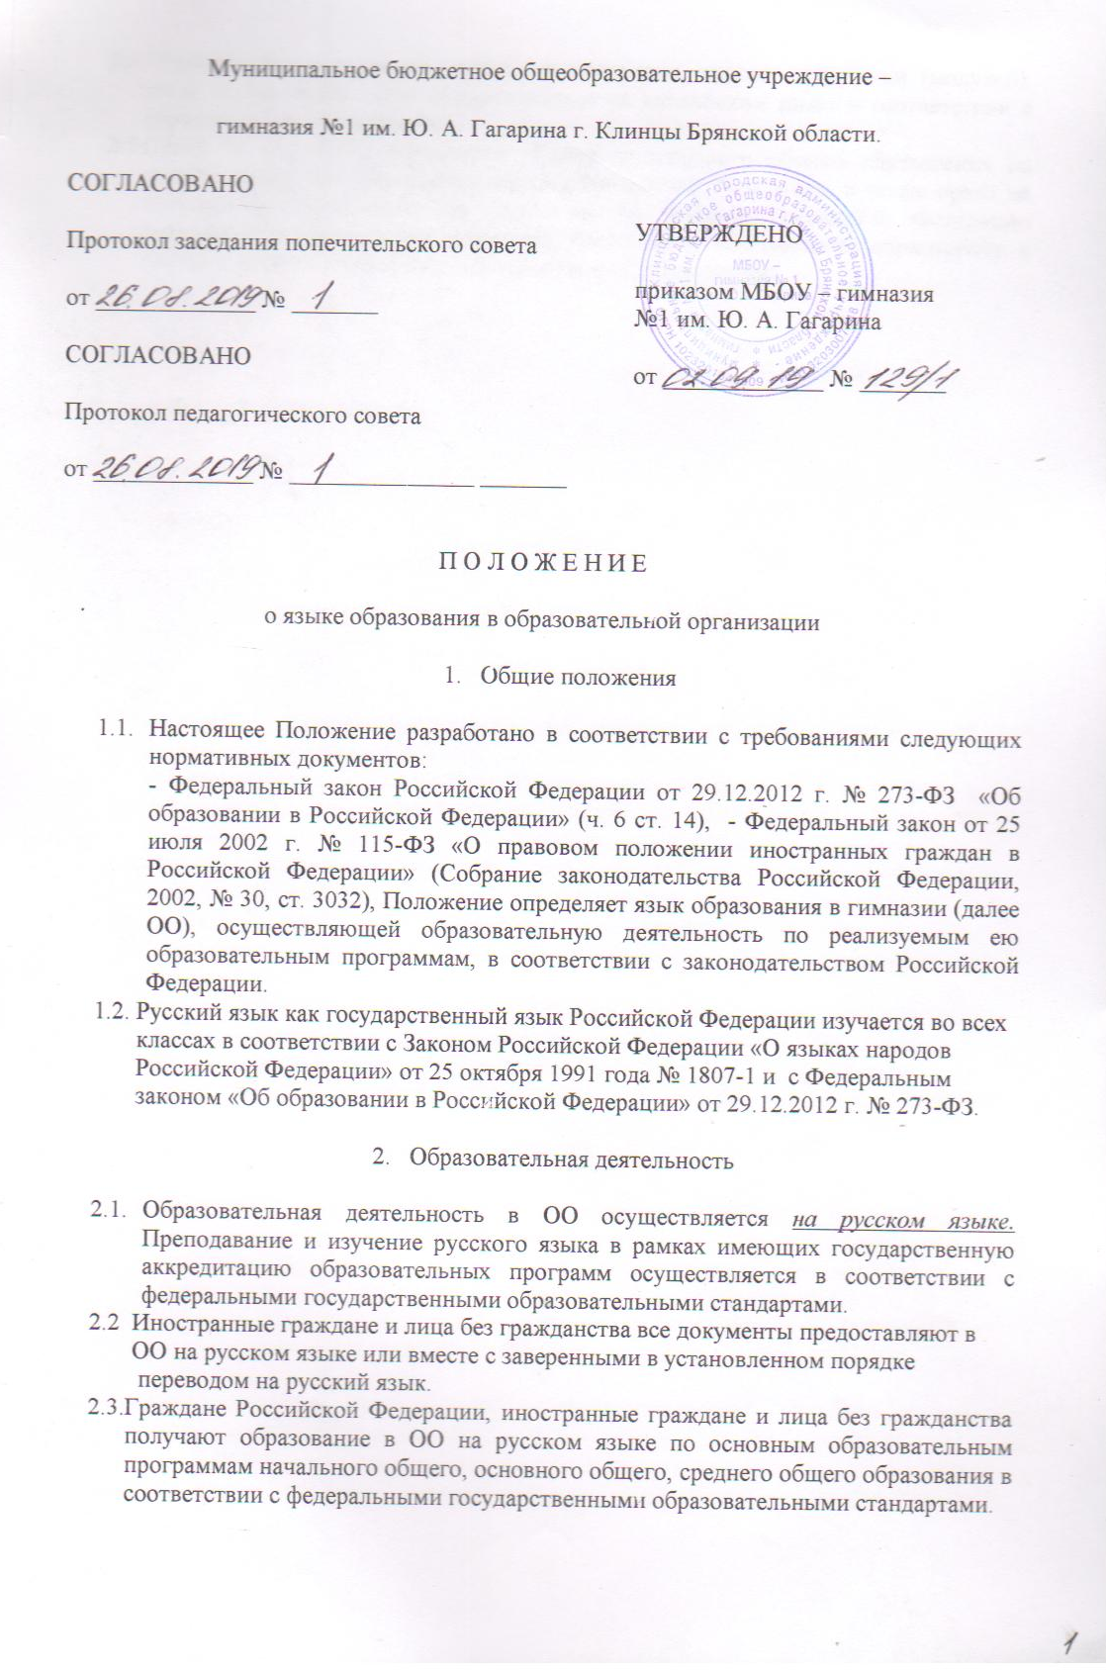
Муниципальное бюджетное общеобразовательное учреждение –
гимназия №1 им. Ю. А. Гагарина г. Клинцы Брянской области.
СОГЛАСОВАНО  Протокол заседания попечительского совета  от _____________ № _______  СОГЛАСОВАНО  Протокол педагогического совета  от _____________ № _______________ _______ | УТВЕРЖДЕНО  приказом МБОУ – гимназия №1 им. Ю. А. Гагарина  от _____________ № _______

П О Л О Ж Е Н И Е

о языке образования в образовательной организации

- Общие положения

  - Настоящее Положение разработано в соответствии с требованиями следующих нормативных документов:
- Федеральный закон Российской Федерации от 29.12.2012 г. № 273-ФЗ «Об образовании в Российской Федерации» (ч. 6 ст. 14), - Федеральный закон от 25 июля 2002 г. № 115-ФЗ «О правовом положении иностранных граждан в Российской Федерации» (Собрание законодательства Российской Федерации, 2002, № 30, ст. 3032), Положение определяет язык образования в гимназии (далее ОО), осуществляющей образовательную деятельность по реализуемым ею образовательным программам, в соответствии с законодательством Российской Федерации.
1.2. Русский язык как государственный язык Российской Федерации изучается во всех
классах в соответствии с Законом Российской Федерации «О языках народов
Российской Федерации» от 25 октября 1991 года № 1807-1 и с Федеральным
законом «Об образовании в Российской Федерации» от 29.12.2012 г. № 273-ФЗ.

- Образовательная деятельность

  - Образовательная деятельность в ОО осуществляется на русском языке. Преподавание и изучение русского языка в рамках имеющих государственную аккредитацию образовательных программ осуществляется в соответствии с федеральными государственными образовательными стандартами.
  - Иностранные граждане и лица без гражданства все документы предоставляют в
ОО на русском языке или вместе с заверенными в установленном порядке
переводом на русский язык.
  - Граждане Российской Федерации, иностранные граждане и лица без гражданства получают образование в ОО на русском языке по основным образовательным программам начального общего, основного общего, среднего общего образования в соответствии с федеральными государственными образовательными стандартами.
  - Преподавание и изучение отдельных предметов, курсов, дисциплин (модулей), иных компонентов могут осуществляться на английском языке в соответствии с образовательной программой.
  - Право на получение начального общего и основного общего образования на родном языке из числа языков народов Российской Федерации, а также право на изучение родного языка из числа языков народов Российской Федерации реализуется в пределах возможностей, предоставляемых системой образования, в порядке, установленном законодательством об образовании.

